Separate唛头修改：整体排版修改/字体大小修改/加粗修改见如下图片
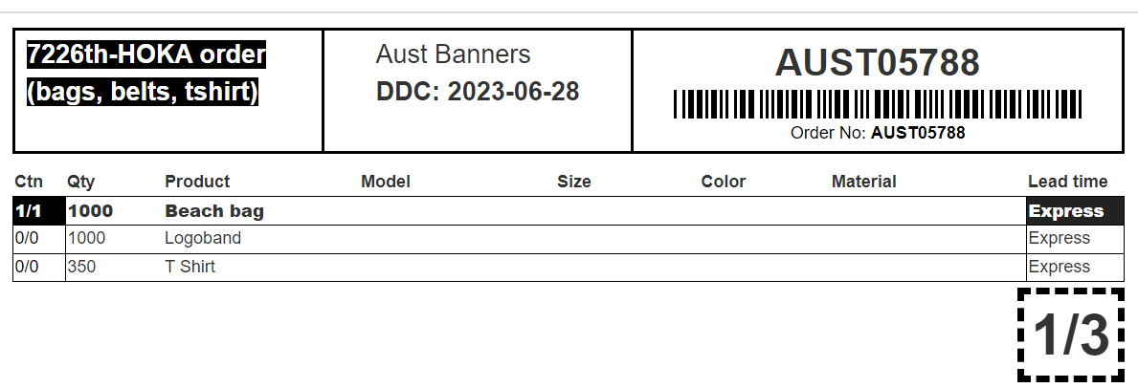
详细说明：
- 若是直发客户地址（To Customer），Order Nmae需要变成黑底白字。常规发STO地址的不需要变化。
注：因为客户订单编号这个字段是混合在Order Name字段中的，考虑到其变化形式多样性(有的没有订单编号，有的通过空格分割，有的通过横线分割)，不能很好地从Order Name 中区分出来，与需求提出者Jnenifer 讨论后，修改展现形式。
Old需求: 客户订单编号变成黑底白字
New需求: Order Name 整体变成黑底白字
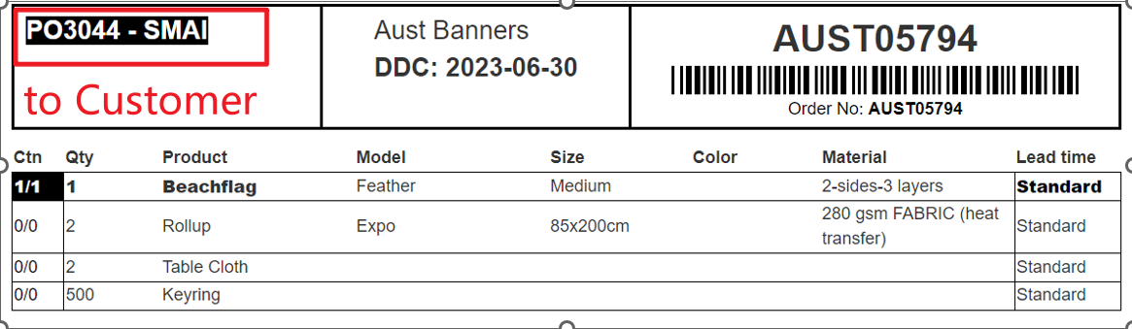
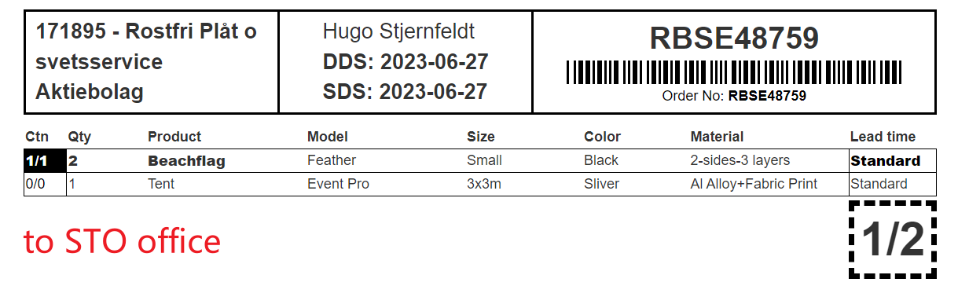
- retailer name 和 shipping time 单独一列
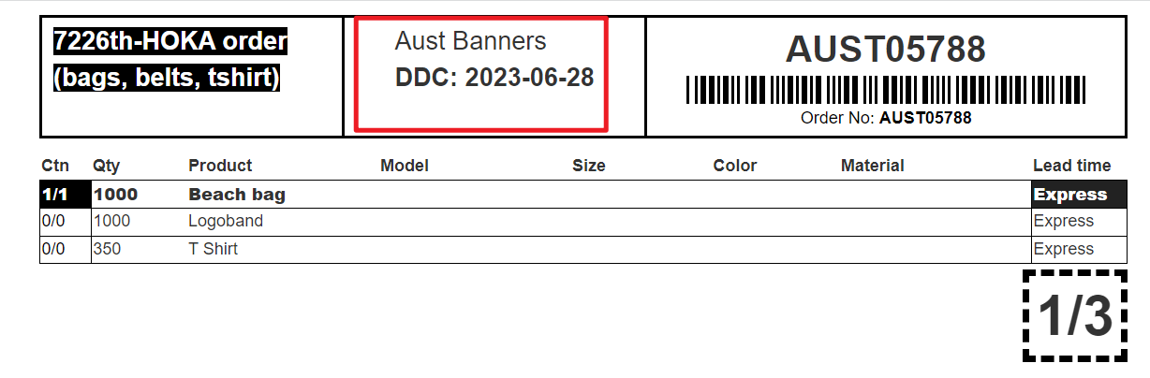
- 若订单包含多个子订单，选择某一子订单时，对应的CTN那一栏变成黑底白字，且
数量和品名加粗。其他未选择的产品维持白底黑字不变。
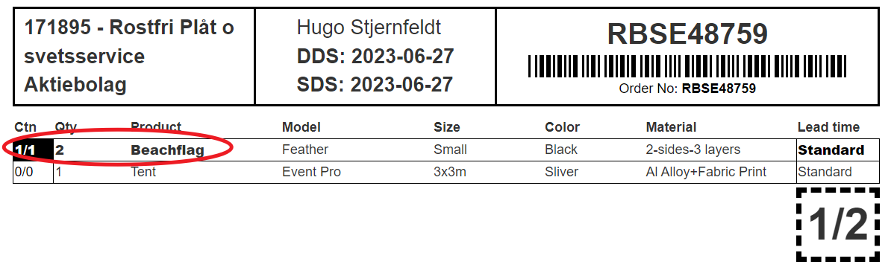
- 若单一订单的Lead time为Express/Epress+，那么Lead time部分变为黑底白字
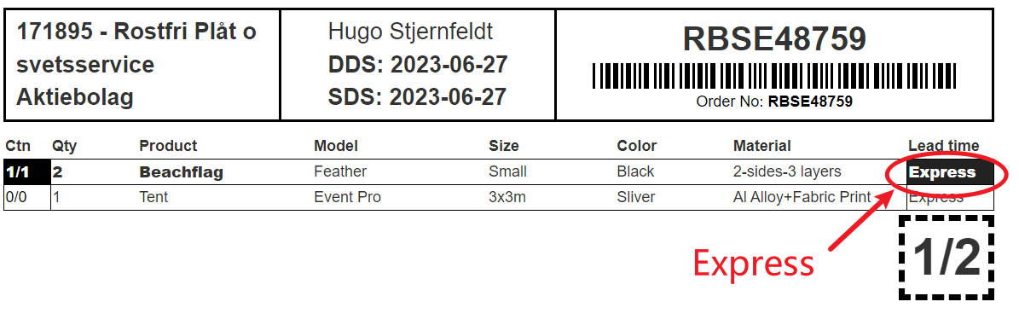
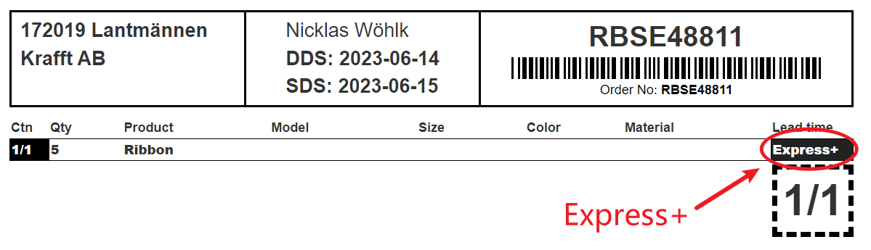
- 若复合订单中子订单的Leadtime为Express/Express+，那当这个子订单被选中时，Leadtime部分才会变为黑底白字，未被选中时，无需变化
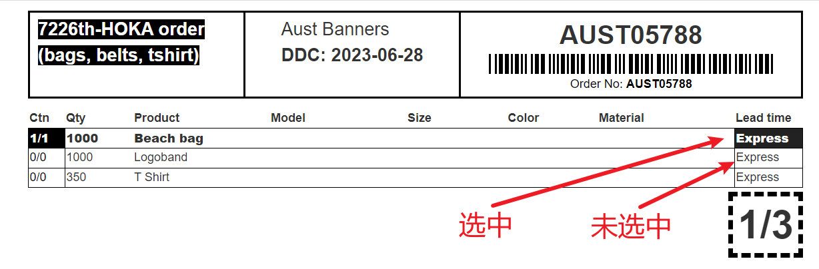
- 由于唛头一张上只能出现4个子订单，若子订单数量增加，会出现显示不全的情况。
‘1’表示这是第一个子订单，‘3’表示共有3个子订单，旨在提醒瑞典人货是否到齐。
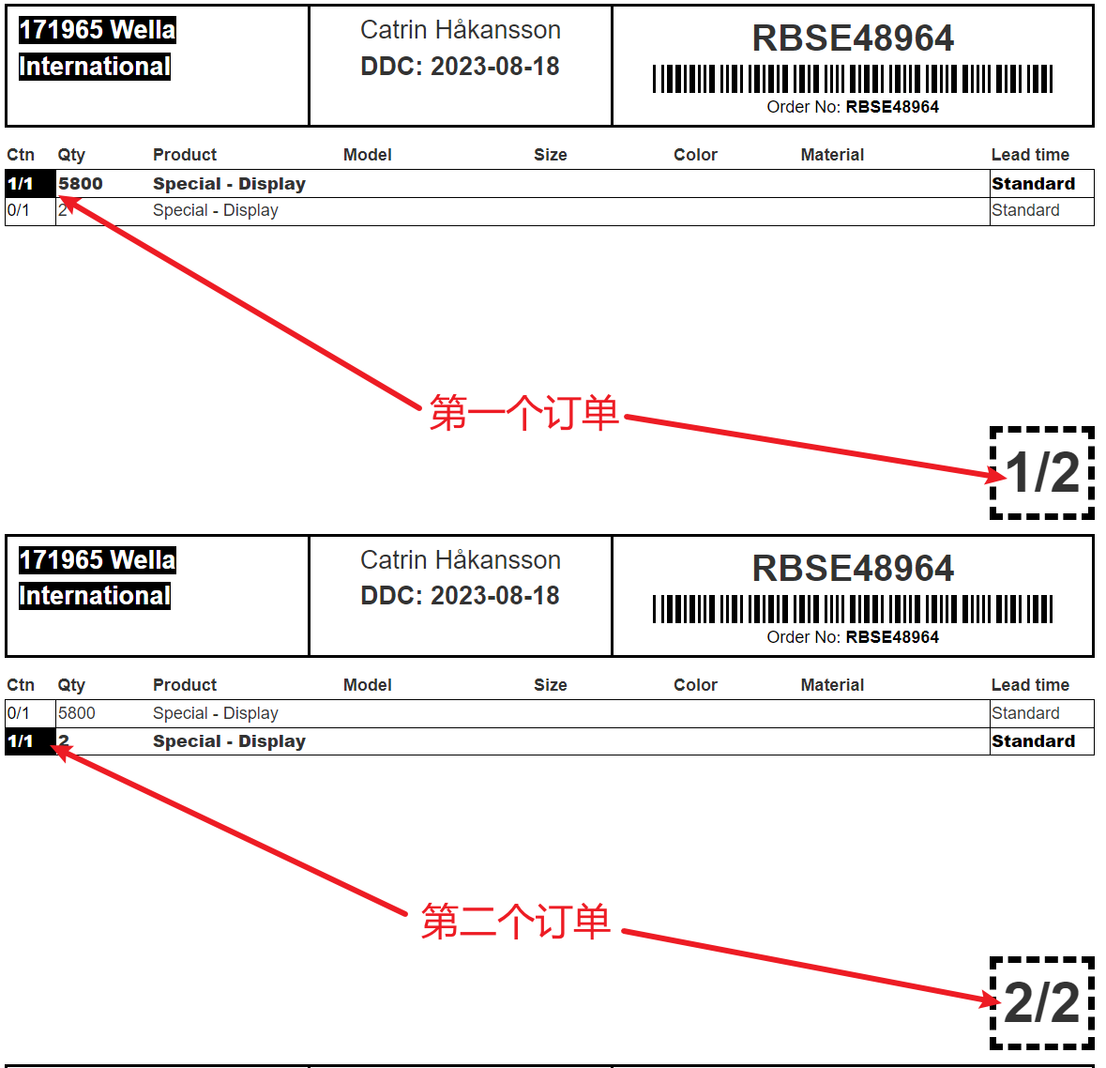

Mix唛头修改：整体排版修改/字体大小修改/加粗修改见图片
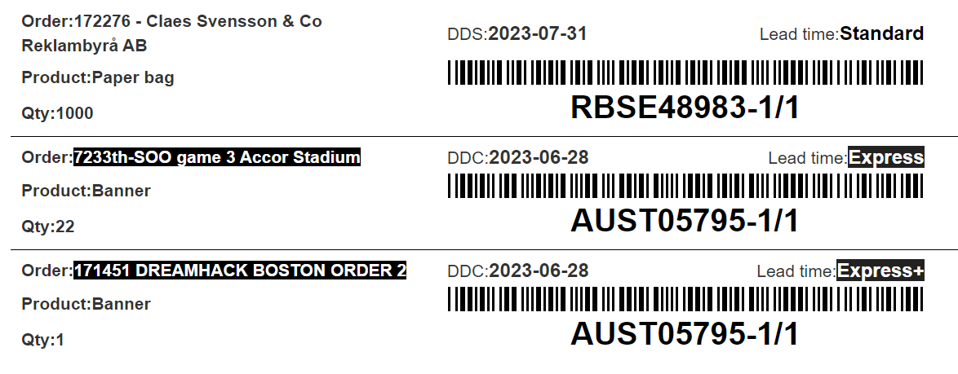

详细说明
- 若是直发客户地址（To Customer），Order Nmae需要变成黑底白字。常规发STO地址的不需要变化
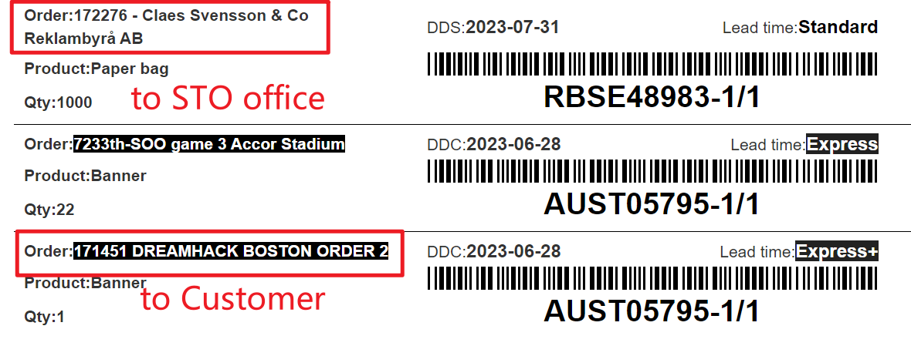
- 若单一订单的Lead time为Express/Epress+，那么Lead time部分变为黑底白字
